Práctica 4: Aeropuertos

**Abrir en el entorno de desarrollo el archivo index.html correspondiente a la práctica 2 y completar el código. El archivo ya contiene parte del código y el objetivo es editar los comentarios que comiencen por la palabra “TODO”.**

**Es importante mantener el resto del código sin modificar, así como los nombres de las funciones, clases CSS o IDs de los elementos.**

**En esta práctica el objetivo es añadir al mapa un punto por cada uno de los aeropuertos que hay en los datos. Así se puede visualizar en el mapa los principales aeropuertos desde los que las compañías operan.**

**Al final de la práctica debería obtener algo similar a esto:**

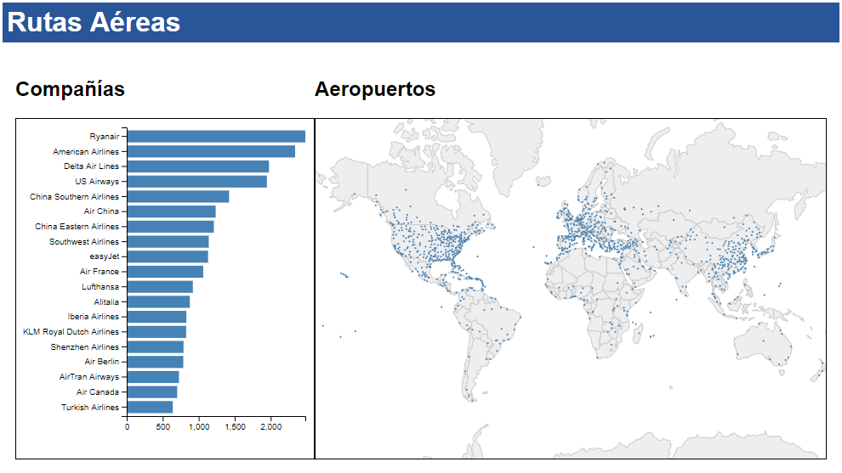

**Tareas**:

1. **Agrupando por aeropuertos**.  
   De la misma forma que para hacer el diagrama de barras hubo que agrupar los datos por compañías, ahora hay que hacerlo por aeropuertos. La diferencia fundamental está en que cada ruta tiene 2 aeropuertos y hay que contar con los 2 para aparezcan todos. La función que se encarga de hacer esta tarea es “*agruparPorAeropuerto*”.  
     
     
   Como resultado de esta función obtenemos una lista de 1168 aeropuertos con sus coordenadas geográficas para poder situarlos en el mapa.  
     
   ***¿Cuántos aeropuertos de todos esos están en España?  
   ¿Qué habría que hacer para ver la lista de aeropuertos españoles?  
   ¿Está en la lista el de Valladolid?***
2. Dibujar los aeropuertos.  
   Como ya tenemos la proyección y la configuración del mapa de anteriores prácticas, sólo hay que completar la función “*dibujarAeropuertos*” para pintar en el mapa un círculo por cada uno de los aeropuertos geo-localizados.  
     
   
3. Añadir llamada en mostrarDatos.  
     
   